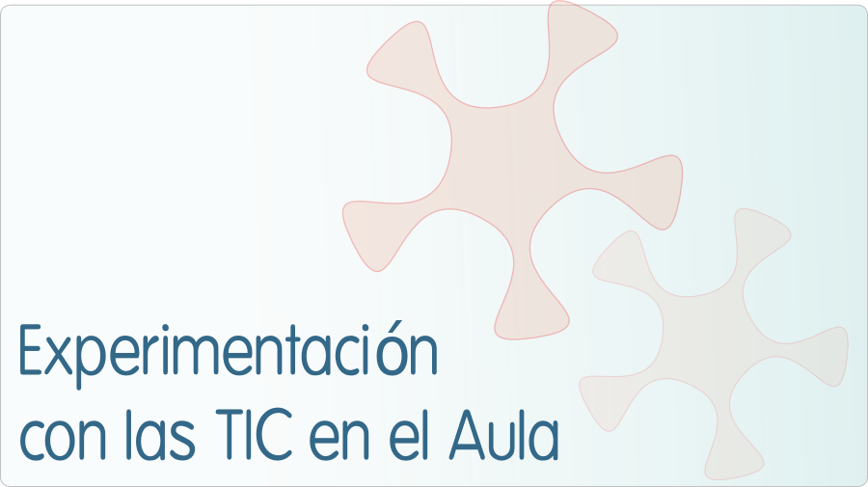

INFORME DE EXPERIMENTACIÓN

DATOS:

Nombre del profesor/a:
Mª DOLORES SASTRE PRIETO

Centro educativo:
IESO “TOMÁS BRETÓN” – VILLAMAYOR DE ARMUÑA

Características del grupo en el que se ha experimentado: nº de alumnos/as, conocimientos previos...

- CURSO DE 1º ESO – GRUPO A
- 28 ALUMNOS (uno de adaptación curricular)
- No habían usado programas de simulación de mecanismos

DESCRIPCIÓN DE LA EXPERIENCIA

Unidades didácticas trabajadas:

MECANISMOS

Nº de sesiones TIC empleadas:

Se emplearon Tic en ocho de las doce sesiones que se emplearon para el desarrollo de esta unidad didáctica.

Descripción de la metodología empleada durante las clases:

- Exposición del desarrollo de la sesión de trabajo utilizando la PDI
- Explicación diaria de la actividad a realizar.
- Elegir del programa o página de Internet que se va a utilizar.
- TAREA CON EL ORDENADOR: realización de la tarea indicada
- GUARDAR la tarea realizada en la carpeta de tecnología.

¿Se han usado materiales complementarios como hojas de trabajo? En caso afirmativo comentar de qué forma se han usado

- Se han utilizado hojas de trabajo con ejercicios y el planteamiento de problemas para su resolución.
- Se emplearon también modelos mecánicos reales para estudiar el funcionamiento de los mecanismos.
- Parte de la evaluación se realizó por medio de una prueba escrita.

Resumen del diario de clase y principales incidencias ocurridas indicando cómo se solventaron

  - Análisis de cada uno de los mecanismos que se van a estudiar en la unidad didáctica, incluyendo la utilidad, descripción y características de cada uno de ellos.
  - Trabajo con el programa relatrán de simulación de mecanismos.
  - Realización de una tabla utilizando todos los programas que que el alumno necesite.
  - Resolución de ejercicios ON LINE.

Incidencias más relevantes:

- La falta de instalación del programa de control de clase dificultó el control del aula en las primeras sesiones de la unidad didáctica.

EVALUACIÓN:

Descripción del sistema e instrumentos de evaluación utilizados:

- Diseño de mecanismos empleando el simulador.
- Hemos realizado una evaluación ON LINE. Los alumnos copiaron el resultado de su evaluación en sus pendrive y lo entregaron para ser corregido.
- Hemos realizado una prueba escrita que consistió en la resolución de una serie de problemas del tipo que se habían trabajado en el aula.

Descripción de los resultados obtenidos en la prueba de evaluación:

Los resultados fueron satisfactorios.

Valoración personal de la experiencia por parte del profesor/a siguiendo más o menos el esquema que se presenta en la práctica

La experiencia ha sido motivadora para los alumnos y enriquecedora para todos y los resultados obtenidos satisfactorios. En general muy positivo.

INCIDENCIAS TÉCNICAS:

Incidencias técnicas ocurridas durante la experimentación

Las incidencias técnicas habituales en el uso de ordenadores:
- Que alguno de los ordenadores no funcione bien.
- Que el acceso a Internet sea lento.

Errores detectados en los materiales

No se detectaron.

INFORME DE EXPERIMENTACIÓN DEL ALUMNO/A

Instalaciones (1=nada; 2=poco; 3=normal; 4=bastante; 5=mucho)
El espacio del aula te ha parecido adecuado | 3.9
El número de alumnos que habéis trabajado juntos en tu ordenador ha sido adecuado | 4.3
Tu ordenador ha funcionado adecuadamente | 4.4
La visión de la pantalla del monitor ha sido adecuada | 4.8
¿Te has encontrado cómodo en la clase? | 4.4
Escribe aquí las observaciones que tengas que hacer a las instalciones donde se ha realizado la experiencia, sólo lo relativo al aula y los aparatos, los programas se tratan en el siguiente apartado.
Algún problema de conexión a internet y que el controlador de aula no siempre funcionaba tal y como quería el profesor.

Software (1=nada; 2=poco; 3=normal; 4=bastante 5=mucho)
El navegador ha funcionado correctamente | 3.8
Ha sido fácil usar el navegador | 4.5
Ha sido fácil usar la página | 4.4
Has leído las explicaciones de las páginas | 3.5
Has entendido los enunciados de las actividades | 4.4
Has entendido lo que había que hacer en cada actividad | 4.4
Escribe aquí las observaciones que tengas que hacer sobre los programas que se han utilizado durante esta experiencia.
Positivas: la variedad de formas utilizadas para trabajar (geogebra en matemáticas, blog en lengua, youtube y otras páginas en inglés, en plástica y tecnología). Muy divertido y más fácil de aprender todo.
Negativas: algunas páginas tardaban en descargarse mucho.

Metodología
¿Has trabajado sólo o en equipo?
Sólo y en equipo
¿Has realizado todas las actividades propuestas?
Sí, excepto deberes de casa algunos por no tener internet.
¿Qué te ha parecido mejor en el aprendizaje con el ordenador?
Que puedes buscar por tu cuenta e investigar y que hemos utilizado páginas y programas que nunca habíamos visto. Hemos podido opinar y buscar lo que nos gustaba, diseñar nuestros propios montajes con fotos etc..
¿Qué has echado de menos durante las prácticas?
La mayoría responde NADA pero algunos comentan que echan de menos espacio en la mesa y algún tiempo de ocio entre las actividades para hacer más lo que ellos quieran en las páginas que quieran. (Sobre todo opinan esto por los filtros a las redes sociales etc)
¿Has resuelto las dudas que te han surgido?
Sí
¿Has usado el cuaderno de trabajo para tomar apuntes?
En algunas asignaturas sí y en otras el propio ordenador era nuestro cuaderno.
Escribe aquí las observaciones que tengas que hacer relacionadas con la forma de trabajo que has utilizado en esta experiencia.
Todos están contentos con la experiencia y alguno destaca que hacer los deberes y estudiar con el ordenador ha sido genial.

Actitud Entre 1 y 5 (1=no, nada, ninguno; 5=sí, mucho, siempre)
¿Te ha gustado usar el ordenador? | 5
¿Has tenido que consultar al profesor? | 3.1
¿Has visto ventajas al aprendizaje con ordenador? | 4.7
¿Has visto inconvenientes al aprendizaje con ordenador? | 1.7
¿Has aprendido los conceptos que has trabajado? | 4.6
¿Es mejor que la clase tradicional? | 4.4
¿Has trabajado mejor que en la clase tradicional? | 4.5
¿Te gustaría aprender la asignatura con ordenador? | 5
Escribe aquí las observaciones que tengas que hacer relacionadas con el aprendizaje que has hecho en esta experiencia.
Han observado que la experiencia de trabajar con ordenadores ha aumentado el grado de participación de todos los alumnos (sobre todo de los que solían trabajar y participar menos) Se han dispersado y distraído cuando una página no descargaba o cuando al profesor no le funcionaba el controlador de aula.
En general todos ven esta forma de trabajar mejor que la clase tradicional.

